日前，恩施自治州人民政府关于公布恩施市公示地价体系建设成果的通知，经省自然资源厅批复同意，2021年度恩施市集体农用地定级与基准地价评估结果，恩施市城区标定地价体系更新成果已编制完成，自公布之日开始实施。

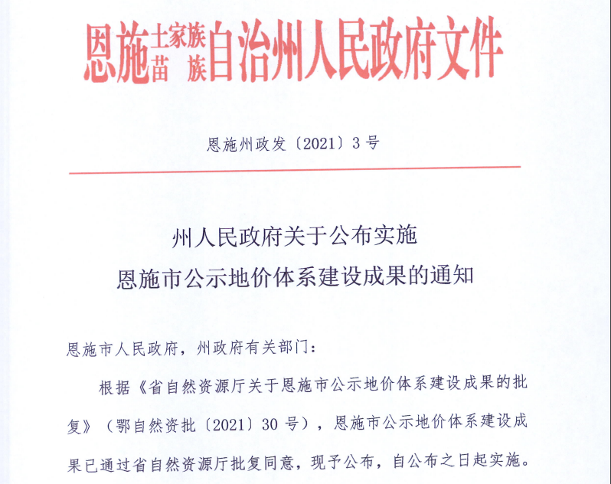

集体农用地分三级评定

集体农用地基准地价以集体耕地和集体林地为主要用途建立级别与价格体系，土地级别共划分为3个等级，集体耕地经营权基准地价水平从高至低分别为1.66万元/亩、1.18万元/亩、0.92万元/亩，集体林地经营权基准地价水平从高至低分别为1.16万元/亩、0.94万元/亩、0.80万元/亩。
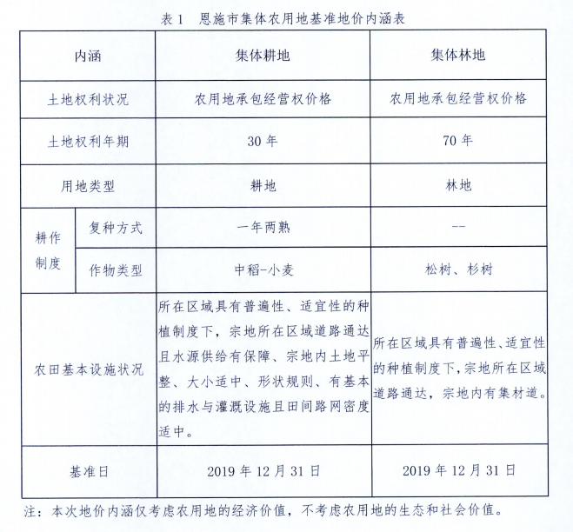
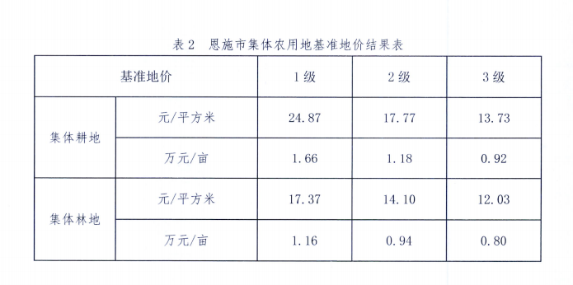

住宅用地地面单价最高5741元/平方米，位于黄泥坝片区。

恩施市城区标定地价同步发布，用地类型包括商服、住宅、工业三类，国有建设用地出让使用权，商服用地40年、住宅用地70年、工业用地50年。从文件看，此次最新标定地价的评估基准日为2021年1月1日。

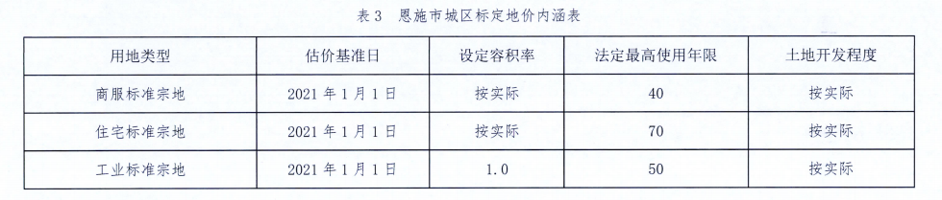

三种类型用地标定地价分别以9~11个左右的商业综合体、住宅、工业项目用地价格为标定标准。

在住宅用地标定地价表中，恩施首府、中大御城、莲湖花园、九尊上苑、碧桂园天樾等11个小区的地面地价、楼面地价为各区标定地价。

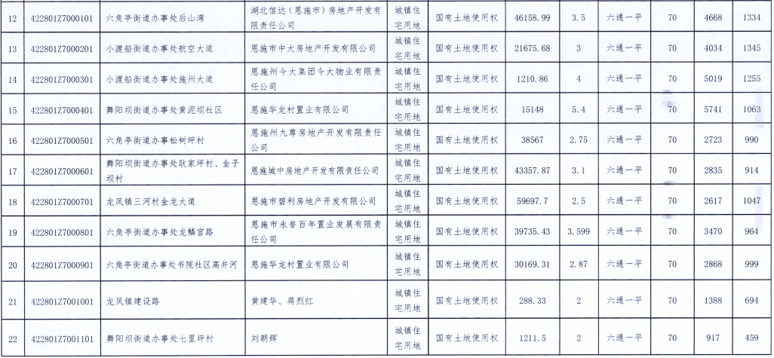

11个小区分布恩施市区各板块，将为各区土地价格提供标定参照。其中，最高土地单价5741元/㎡，最高楼面价1345元/平方米。

商服用地最高地面地价7809元/平方米，楼面地价3440元/㎡，位于舞阳坝片区。
在商服用地标定地价表中，正中时代广场、恩施新天地、航空路元昌医药、工农路华都建设等11个商业体的土地单价和楼面价为各区标定地价。

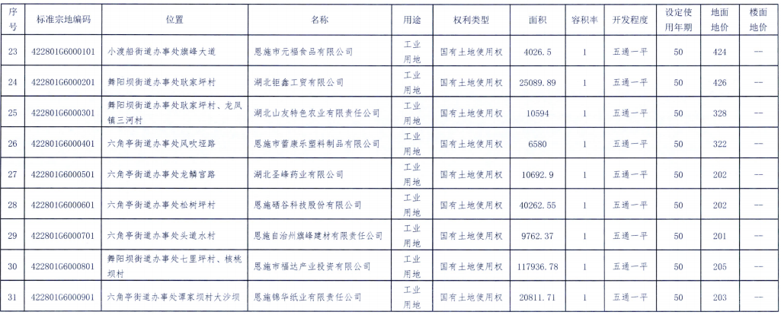
最高土地单价426元/平方米。

